Geometría

- Sobre una hoja lisa, marcá un punto A.
  - Trazá la circunferencia de centro A y de 4 cm de radio.
  - Trazá la circunferencia con el mismo centro y de 5 cm de radio.
- reproducí en una hoja lisa la siguiente figura.
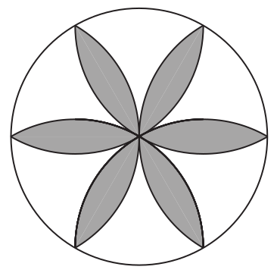

- continuá la siguiente guarda.
